Atlas der Meere – Eine Reise durch die Wellen
und in unbekannte Tiefen

„Atlas der Meere“ nimmt den Leser mit auf eine spannende Reise durch die Ozeane dieser Erde. Von der Wasseroberfläche und der Gezeitenzone bis hinab zum Meeresboden, von prächtigen Korallenriffen bis zu den tiefschwarzen Tiefseegräben kann man die atemberaubende Vielfalt des Lebens im Meer bestaunen, lernt alles über Phänomene wie Wirbelstürme oder unterseeische Vulkane, Klimaeinflüsse und Meeresforschung. Mit wunderschönen Illustrationen und spannenden Fakten lädt dieses Buch Kinder dazu ein, die Ozeane unserer Erde im imaginären Tauchgang zu erkunden. Ein wunderschönes Sachbuch – zum Entdecken, Staunen und Träumen.

Tom Jackson
NEU
Atlas der Meere – Eine Reise durch die Wellen und in unbekannte Tiefen
Illustrationen: Ana Djordjevic
Hardcover
ab 8 Jahren
64 Seiten, ca. 24,2 cm x 29,7 cm
ISBN 978-3-96455-133-7
€ 16,95 (D), € 17,40 (A)
moses. Verlag, Kempen 2021
lieferbar ab Februar 2021

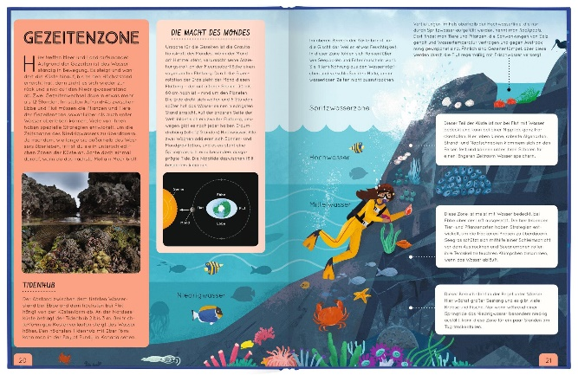
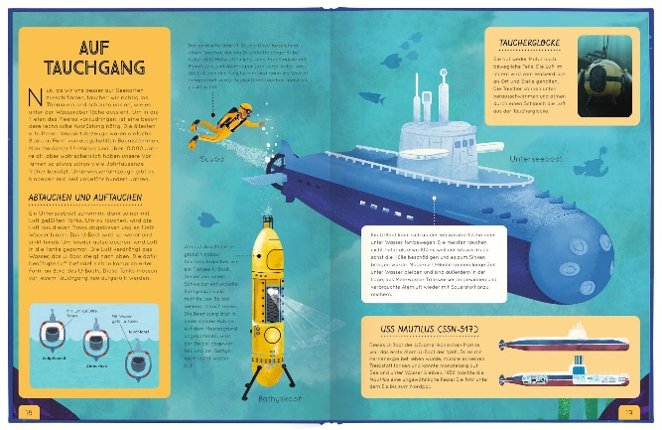

Tom Jackson ist Autor von unzähligen naturwissenschaftlichen Büchern und Artikeln für Kinder und Erwachsene. Er studierte Zoologie, arbeitete danach als Tierpfleger, rettete Büffel in Simbabwe und forschte in den Regenwäldern Vietnams. Seine Arbeit als Reiseschriftsteller hat ihn u.a. in die Sahara, an den Amazonas und auf die Galapagosinseln geführt. Heute lebt er mit seiner Frau und seinen drei Kindern in Bristol (England).

Ana Djordjevic ist eine serbische Illustratorin und Grafikerin. Sie hat in Arnheim, in den Niederlanden studiert und lebt jetzt mit ihrem Mann und ihren zwei Kindern in Serbien. Ihre Illustrationen sind verspielt und sie liebt kräftige Farben.

